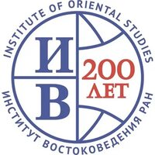
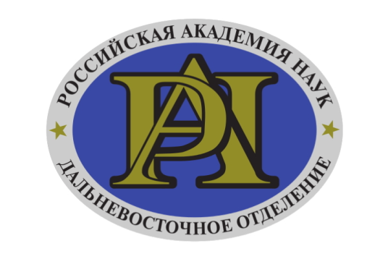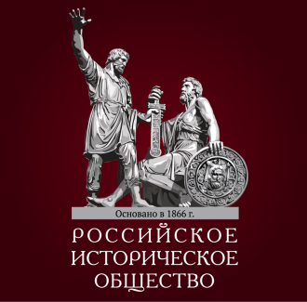
Общество востоковедов России

ХIV съезд востоковедов России «Поворот на Восток и российское востоковедение»

Уважаемые коллеги!

Приглашаем Вас принять участие в ХIV съезде востоковедов России «Поворот на Восток и российское востоковедение», который состоится 23–26 сентября 2024 г. в г. Владивостоке на базе Института истории, археологии и этнографии народов Дальнего Востока ДВО РАН.
В условиях сложившейся геополитической ситуации Россия в своей стратегической ориентации свое внимание переключает на «восточный вектор», актуализацию которого следует рассматривать как продолжение многовекового стремления россиян и России к движению на Восток. В связи в этим организаторы съезда видят свою миссию не только в том, чтобы собрать ведущих востоковедов страны на крайних восточных рубежах страны для обсуждения актуальных вопросов классического и практического востоковедения (история и культура, экономика, филология и др.), но и для того, чтобы вычленить восточный вектор в изучении Азиатской России – от археологического наследия древних и средневековых цивилизаций, контактов с незападными народами и цивилизациями в процессе движения русского народа «встречъ солнца», коренных культур Дальнего Востока до моделирования современных геополитических трендов в Азиатско-Тихоокеанском регионе. Вместе с тем предполагается уделить особенное внимание необходимости деколонизации господствующих в современном востоковедении теоретических парадигм и другим актуальным вопросам теории и методологии. Особая площадка будет выделена для обсуждения проблем востоковедческого образования в стране.
Примерная программа съезда:
22 сентября 2024 г. – заезд, экскурсия по городу;
23 сентября 2024 г. – пленарное заседание;
24-25 сентября 2024 г. – продолжение работы секций, принятие резолюции, торжественное закрытие конференции
26 сентября 2024 г. – экскурсии;
27 сентября 2024 г. – отъезд.
Организаторы съезда - Институт истории, археологии и этнографии народов Дальнего Востока ДВО РАН, Институт востоковедения РАН, Дальневосточное отделение РАН, Российское историческое общество, Общество востоковедов России. Съезд проводится в рамках программы мероприятий к 300-летию Российской академии наук. Планируется участие ученых из востоковедческих научно-исследовательских и образовательных центров России. Кроме этого предполагается участие ученых из востоковедных центров стран Восточной Азии и ближнего зарубежья.
Доклады участников будут опубликованы в рецензируемом ваковском журнале «Труды Института истории, археологии и этнографии ДВО РАН». Подробная информация об условиях публикации и оформлении рукописей докладов будет направлена в следующем информационном письме. Там же будет изложена информация о финансовых и других условиях участия в конгрессе.
Заявки на участие (Приложение 1) необходимо направить до 15 февраля 2024 года с указанием темы письма «Съезд востоковедов» на электронный адрес Оргкомитета: vladcongress2024@mail.ru
Контактные данные Оргкомитета:
Адрес: Институт истории, археологии и этнографии народов Дальнего Востока ДВО РАН, ул. Пушкинская 89, Владивосток, 690001, Россия.
Телефон: +7 423 (222-05-07)
Электронный адрес: vladcongress2024@mail.ru
Оргкомитет съезда

Приложение 1.
ЗАЯВКА
на участие в XIV съезде востоковедов России
«Поворот на Восток и российское востоковедение»

1. ФИО (полностью)
2. Телефон для связи
3. Электронная почта
4. Страна
5. Город
6. Ученая степень
7. Ученое звание
8. Должность
9. Место работы (полное название)
10. Название доклада
11. Аннотация доклада (100 – 200 слов)
12. Необходимость мультимедийного оборудования

